Fiche de son n°23 | [ o ], [ Ɔ ] | Cp
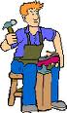  Le cordonnier  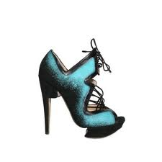  des chaussures  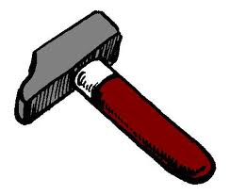  un marteau | O o O o  Au au au  Eau eau

Nor or vol phor soc orn do bro meau cro fau peau geo bo dau teau

le cordonnier les sabots une chaussure un marteau bol
le lavabo un landau un morceau un artichaut le col
un tricot les rideaux un javelot le chauffage le nord
un château une pomme des chaussons un bateau le loto

C'est un petit cordonnier C'est ainsi qu'il m'a chaussée
Qui bricole, qui bricole De bottes de sept poèmes
C'est un petit cordonnier C'est ainsi qu'il m'a chaussée
Qui bricole des souliers. Avec les chansons qu'il aime.

Quand il finit son boulot, FIN
Il papote, il parlotte
Quand il finit son boulot
Il bricole avec les mots.

